Министерство науки и высшего образования Российской Федерации  
Федеральное государственное бюджетное образовательное  
учреждение высшего образования

«ТОМСКИЙ ГОСУДАРСТВЕННЫЙ УНИВЕРСИТЕТ  
СИСТЕМ УПРАВЛЕНИЯ И РАДИОЭЛЕКТРОНИКИ» (ТУСУР)

Кафедра автоматизации обработки информации (АОИ)  
НАЗВАНИЕ ЛАБОРАТОРНОЙ РАБОТЫ  
Отчет по лабораторной работе по дисциплине  
«Объектно-ориентированный анализ и программирование»

Студент гр. з-422П8-5  
Жданов А.А.  
«___»___________2022 г.

Руководитель  
доцент каф. АОИ,  
канд. техн. наук  
Ю. В. Морозова  
«___»___________2022г.

Томск 2022

Тема лабораторной работы «Классы»

Цель работы: изучить структуру программ на основе использования объектно-ориентированного программирования, а также основные элементы структуры ООП классы, объекты.

Вариант 4

Создать класс Triangle (треугольник), задав в нем длину двух сторон, угол между ними, методы вычисления площади и периметра.

Описание алгоритма работы программы.

Программа представляет собой в, некотором роде, калькулятор (рис.1) для вычисления площади и периметра произвольного треугольника на плоскости (не рассматриваются треугольники на сферах в n-мерных пространствах и т.п.) по двум его сторонам и углу между ними. Каждый запуск программы вычисляет площадь и периметр одного треугольника, для того чтобы вычислить другой треугольник нужно запустить программу заново. Программа предлагает пользователю ввести длины двух сторон (в том числе и нецелые значения), а также величину угла в градусах (также поддерживаются нецелые значения, но следует понимать, что например: 6.50 градуса это не 6 градусов 50 минут, а 6 с половиной градусов т.е. 6 градусов 30 минут).

Кроме того, программа отслеживает вводимые значения т.е. программа будет предлагать пользователю ввести корректное значение если было введено, к примеру, отрицательное значение длины стороны или величины угла, также если пользователь ввел значение угла больше или равное 180 градусам, ему будет предложено исправить введенное значение в рамках одного цикла программы. Результаты выдаются также в нецелом виде т.е. расчет производится с известной точностью.

Для вычисления площади взята формула из [2] S = 1/2*a*b* sin(γ), где a, b, γ, длины двух сторон треугольника и угол между ними соответственно.

Периметр треугольника вычисляется стандартно: сумма трех сторон. Однако т.к. по условию задаются только длины двух сторон

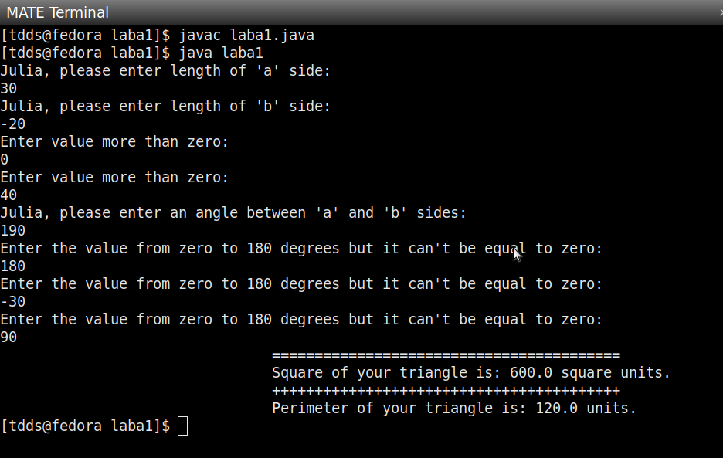Рисунок 1. Расчет треугольника из «пифагоровых троек»

К сожалению, не удалось (рис.2) реализовать обработку случая, когда пользователь вводит буквы вместо чисел — программа просто завершает работу с ошибкой (exception).

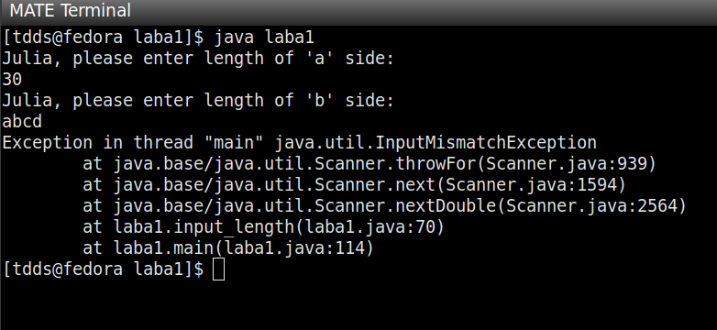Рисунок 2.

Приложение А.

import java.lang.*; // Подключение всех стандартных библиотек, включая 'Math', для вычисления синусов, косинусов и т.п.

import java.util.Scanner; // Подключение возможности ввода с клавиатуры.

// Объявление класса.

class Triangle

{

// Заполнение полей класса (Instance variables).

double length_of_a; //

double length_of_b; // Переменные вводимые с клавиатуры.

double gamma; //

// Вычисляемые переменные.

double length_of_c;

double sin_is;

double cos_is;

double square_is;

double perimeter_is;

// Метод вычисляет площадь треугольника. Имеет три параметра, среди которых sin_is является уже вычисленным значением синуса для заданного угла.

public double square(double length_of_a, double length_of_b, double sin_is)

{

square_is = 0.5*length_of_a*length_of_b*sin_is;

return square_is;

}

// Метод вычисляет периметр треугольника. Также имеет три параметра, в том числе и заранее вычисленную длину третьей стороны.

public double perimeter(double length_of_a, double length_of_b, double length_of_c)

{

perimeter_is = length_of_a+length_of_b+length_of_c;

return perimeter_is;

}

// Метод вычисляет значение синуса заданного угла. Параметром является угол вводимый пользователем с клавиатуры

public double value_of_sinus(double gamma)

{

double gamma_norm = Math.toRadians(gamma); // Т.к. Java вычисляет синус угла заданного в радианах, а пользователь вводит угол в градусах, используется мет

double sin_is = Math.sin(gamma_norm); // тод toRadians для конвертации градусов в радианы.

return sin_is;

}

// Метод вычисляет значение косинуса заданного угла.

public double value_of_cosinus(double gamma)

{

double gamma_norm = Math.toRadians(gamma); // Метод toRadians используется снова.

double cos_is = Math.cos(gamma_norm);

return cos_is;

}

// Метод вычисляет значение третьей, не заданной стороны треугольника.

public double length_of_c(double length_of_a, double length_of_b, double cos_is)

{

// Для возведения в степень используется метод 'pow' вместо тривильного умножения переменных самих на себя, для взятия квадратного

// радикала используется метод 'sqrt', однако, для этого возможно использовать метод 'pow' в следующем виде ' y = Math.pow(x, 0.5)';

length_of_c = Math.sqrt(Math.pow(length_of_a,2) + Math.pow(length_of_b,2) - 2*cos_is*length_of_a*length_of_b);

return length_of_c;

}

}

public class laba1

{

// Метод реализует ввод значений длин сторон треугольника с клавиатуры и проверяет введенное значение,

// если значение меньше нуля просит пользователя ввести корректное значение. Очевидно, что длина

// любой из сторон плоского треугольника в евклидовой геометрии не может быть меньше нуля.

public static double input_length(String phrase1, String phrase2)

{

System.out.println(phrase1 + phrase2);

Scanner sc = new Scanner(System.in);

double a = sc.nextDouble();

while (a <=0 )

{

System.out.println("Enter value more than zero: ");

double b = sc.nextDouble();

a = b;

}

//System.out.println("You entered" + a);

return a;

}

// Метод реализует ввод значений угла треугольника между его заданными сторонами с клавиатуры и проверяет введенное значение,

// если значение меньше нуля и/или больше или равно 180 градусам просит пользователя ввести корректное значение. Очевидно, что любой

// из углов плоского треугольника в евклидовой геометрии не может быть меньше нуля и/или быть равным или больше 180 градусов.

public static double input_an_angle(String phrase1, String phrase2)

{

System.out.println(phrase1 + phrase2);

Scanner sc = new Scanner(System.in);

double a = sc.nextDouble();

while (a <=0 || a>=180)

{

System.out.println("Enter the value from zero to 180 degrees but it can't be equal to zero: ");

double b = sc.nextDouble();

a = b;

}

return a;

}

public static void main(String[] args)

{

// Фразы для общения с пользователем.

String valu0 = "Julia, please enter ";

String valu1 = "length of 'a' side: ";

String valu2 = "length of 'b' side: ";

String valu3 = "an angle between 'a' and 'b' sides: ";

// Присвоение переменным введенных c клавиатуры значений.

double a_length = input_length(valu0, valu1);

double b_length = input_length(valu0, valu2);

double an_angle = input_an_angle(valu0, valu3);

// Создание экземпляра класса.

Triangle one = new Triangle();

System.out.println(" =========================================");// Убогое украшение.

System.out.println(" Square of your triangle is: " + one.square(a_length, b_length, one.value_of_sinus(an_angle))+ " square units."); // Вывод на экран значения вычисленной площади треугольника по двум сторонам и углу между ними. Методы вычислений вызываются прямо в строку.

System.out.println(" +++++++++++++++++++++++++++++++++++++++++");// Ещё одно убогое украшение. :-)

System.out.println(" Perimeter of your triangle is: " + one.perimeter(a_length, b_length, one.length_of_c(a_length, b_length, one.value_of_cosinus(an_angle)))+ " units.");// Вывод на экран значения вычисленного периметра треугольника заданного по двум сторонам и углу между ними. Методы вычислений также вызываются прямо в строку.

}

}

// Конец программы. :-)